**4月13日今日动态**

**出勤**：本班今日出勤人数27人。今日2人请假。

**1.建构游戏**

|  |  |
| --- | --- |
| **C:\Users\ZOU\Desktop\彩打\IMG_8940.JPGIMG_8940**  今天我们建构的是菠萝。 | **C:\Users\ZOU\Desktop\彩打\IMG_8941.JPGIMG_8941**  先拼一个圆。 |
| **C:\Users\ZOU\Desktop\彩打\IMG_8942.JPGIMG_8942**  然后搭上菠萝头！ | **C:\Users\ZOU\Desktop\彩打\IMG_8943.JPGIMG_8943**  很多小朋友都学会了。 |

**3.集体活动**

音乐：母鸡下蛋

托尔斯泰指出:“成功的教学需要的不是强制，而是激发学生的学习兴趣。”教师不是为了教,而是帮助学生学，教学就是要教给学生借助自己已有的知识再获得知识。因此，在教学本课时，-是要尽可能选用趣味性的教学方法来激发学生的兴趣;二是要创设情景，让幼儿自主参与,自主探索，独立获取知识。孩子们在活动区非常喜欢《母鸡下蛋》这首歌，总是不停的模仿，有一天有个小朋友拿着鸡蛋进行演奏,孩子们也非常的喜欢，但是考虑到小班孩子的学习模式是:模仿游戏性的学习，所以我设计了此次活动。

小班幼儿喜欢可爱有趣的小动物，而且对歌唱活动十分感兴趣。这首歌还以动物的叫声增加了数数的因素让幼儿觉得更加有趣配上母鸡下蛋的动作孩子们都非常喜欢。小班幼儿演唱歌词的时候会口齿不清个别幼儿音准较为欠缺。

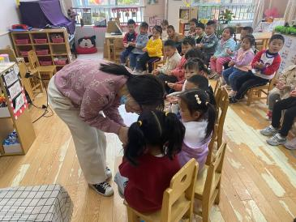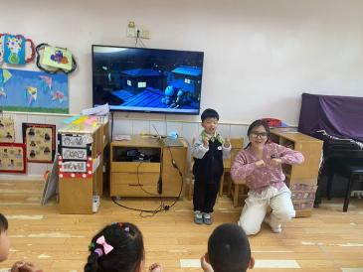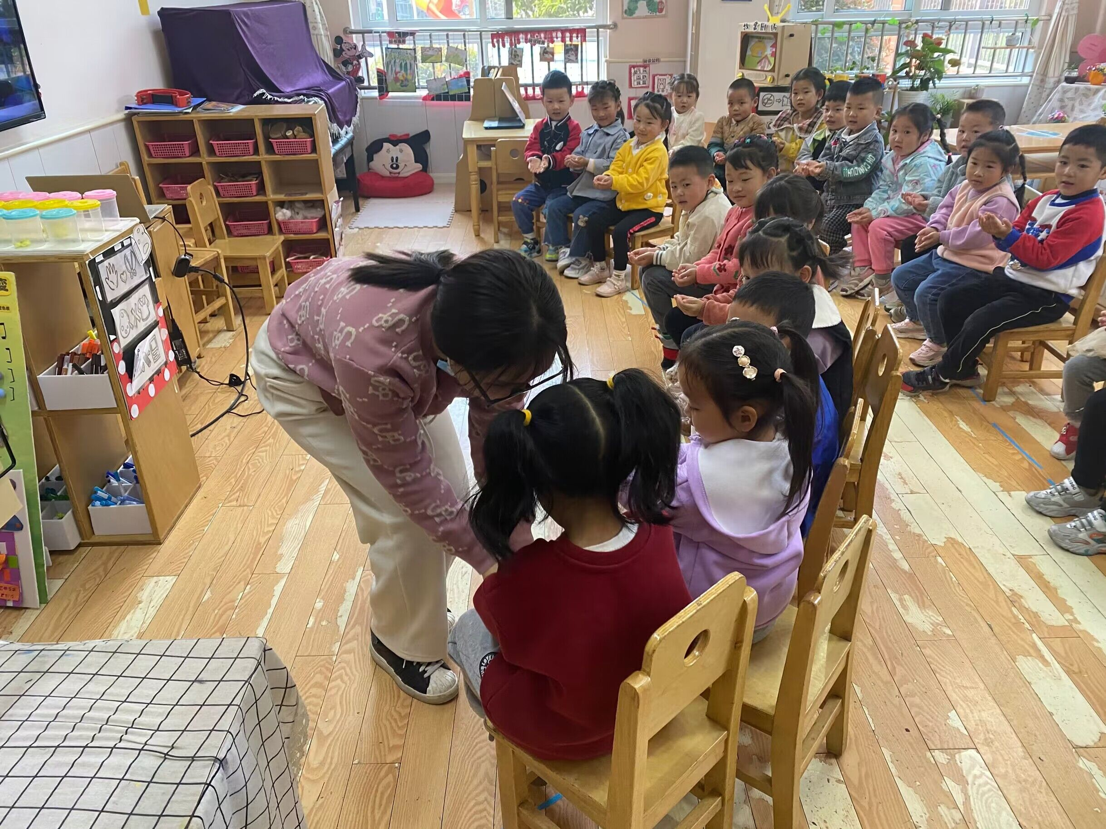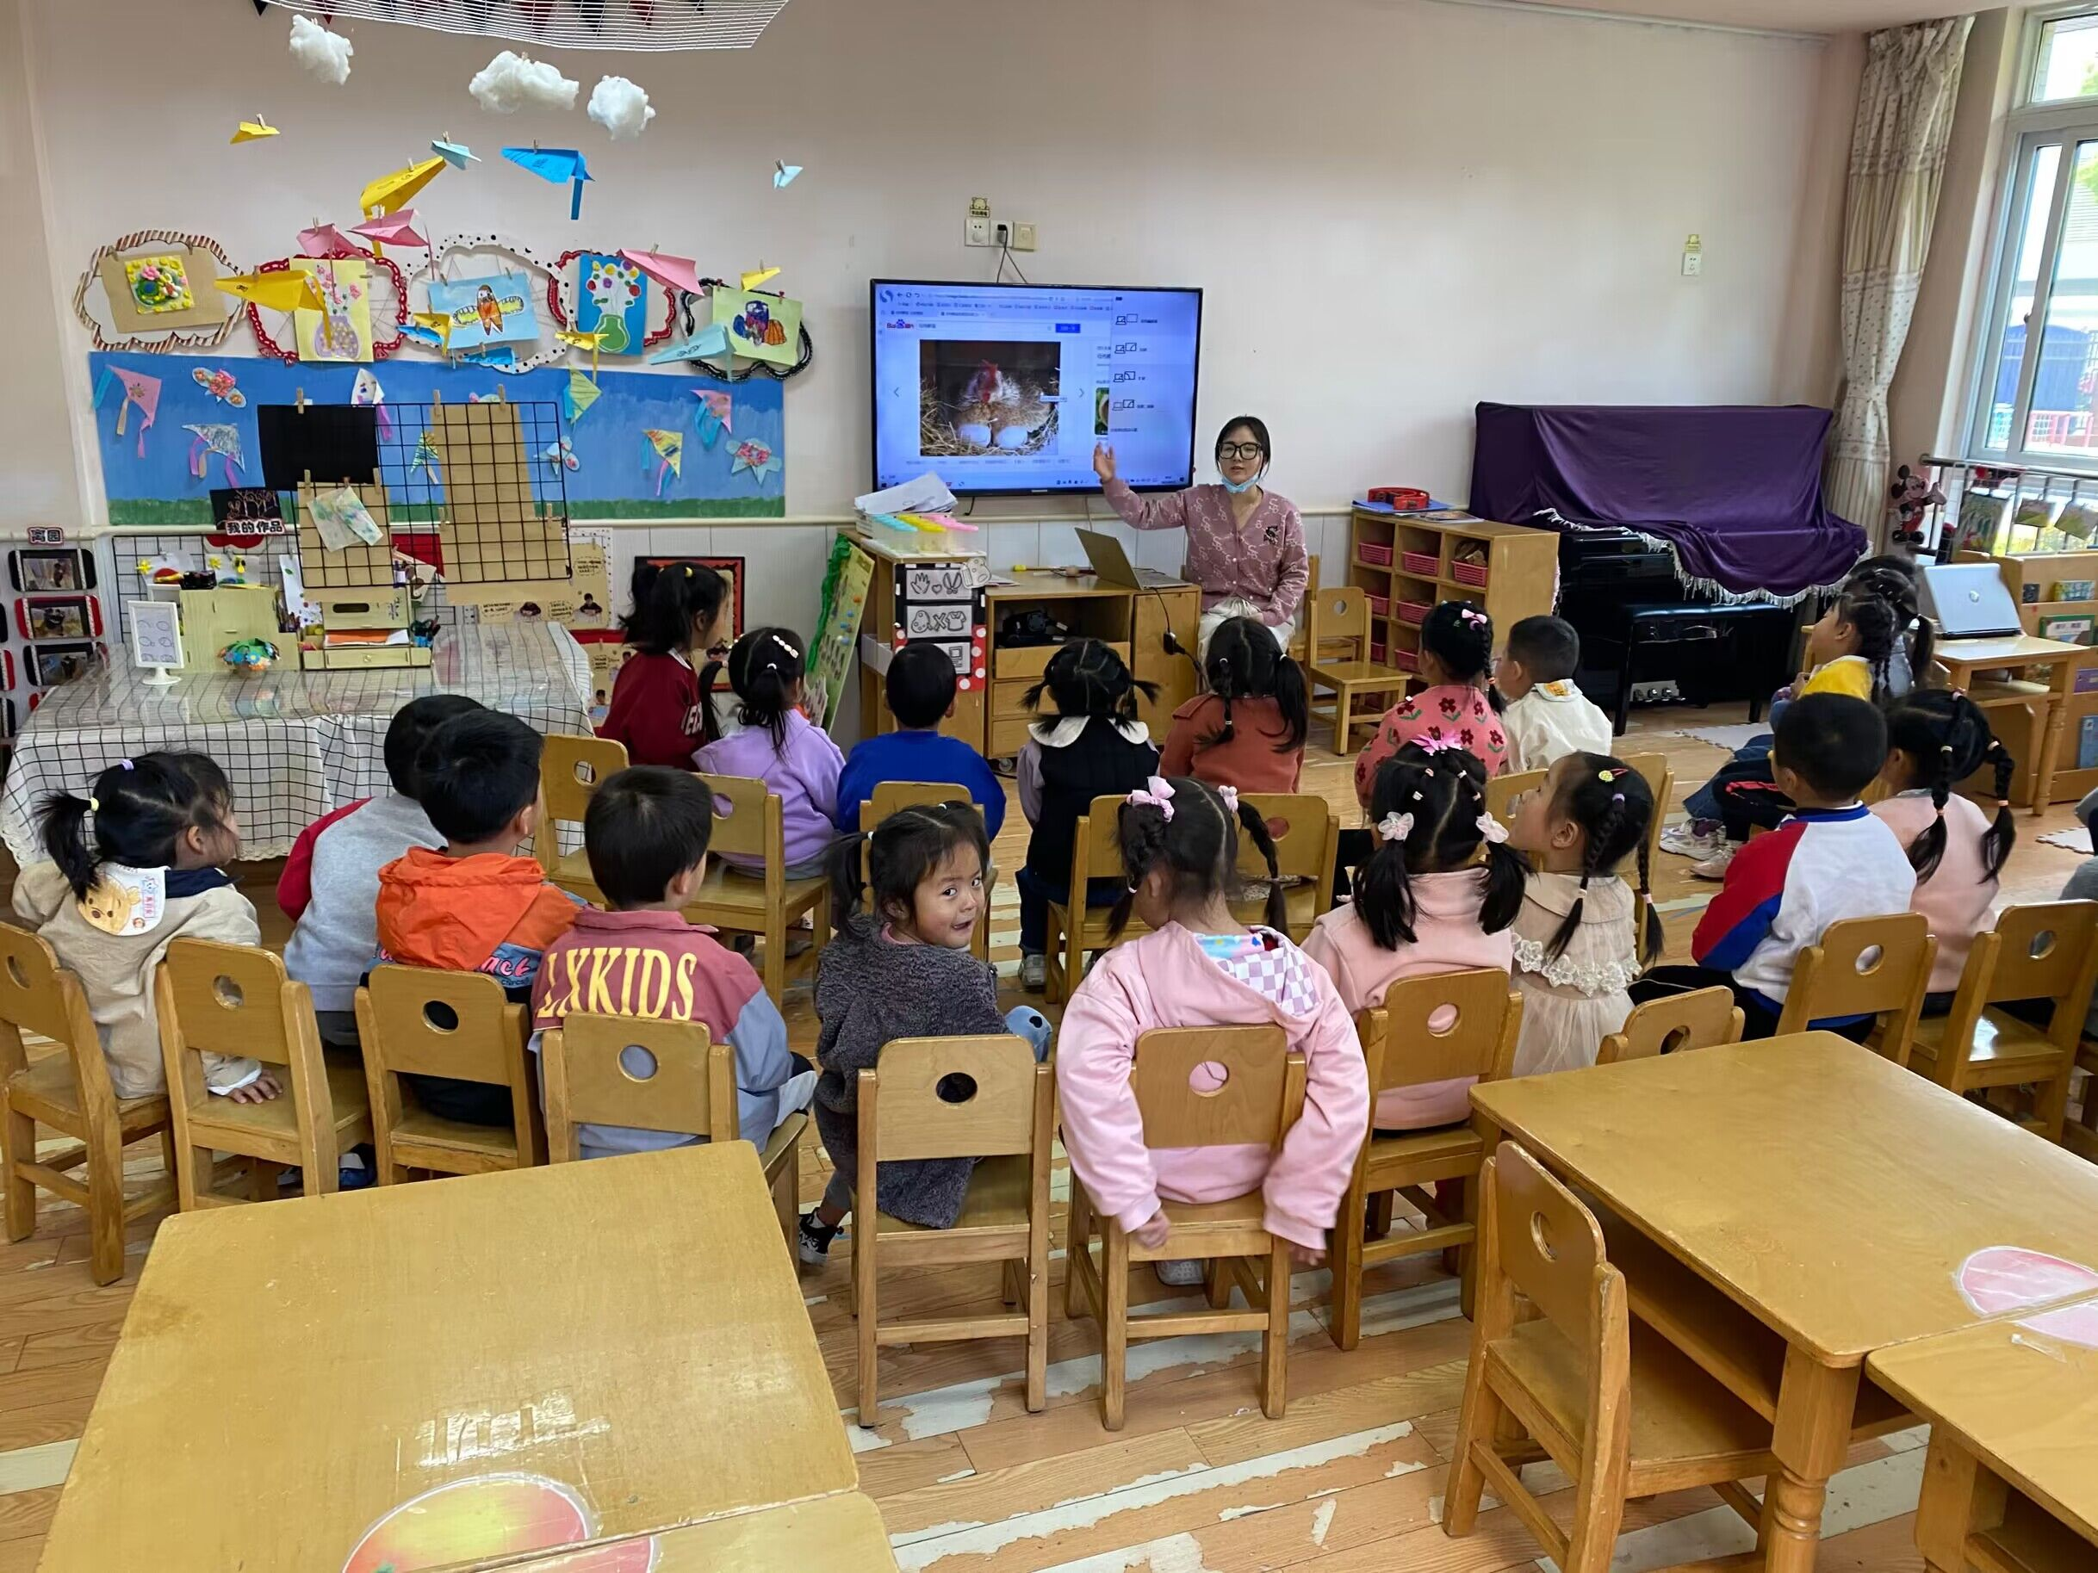

**4.生活观察：**

**观察时间：**2023.4.13

**观察对象：**小三班今日来园幼儿

**观察者：**邹洁、耿佳、丁丹娜

**观察目的：**具有良好的生活习惯与生活能力（指向能力）

**观察内容：**

①坚持午睡

②主动饮用白开水

③游戏后整理好玩具

④按时进餐（点心、午餐）

**观察背景：**

纵观幼儿在园一日生活中的各种小事 ，已经进行了一段时间的“具有良好的生活习惯与生活能力”观察记录。旨在让幼儿保持有规律的生活，养成良好的作息、饮食、卫生习惯。如：早睡早起、每天午睡、按时进餐、吃好午餐等。

**（备注：家园共同合作，才是最高效的方式呀！）**

|  |  |  |  |  |
| --- | --- | --- | --- | --- |
| 儿童 | 坚持午睡 | 水杯喝完 | 整理好玩具 | 用好点心、吃完午餐 |
| **张一嘉** | ★ | ★ | ★ | ★ |
| **贺健宸** | ★ | ★ | ★ | ★ |
| **秦苏安** | ★ | ★ | ★ | ★ |
| **高羽安** | ★ | ★ | ★ | ★ |
| **徐佳禾** | ★ | ★ | ★ | ★ |
| **肖尧** | ★ | ★ | ★ | ★ |
| **杨梦露** | ★ | ★ | ★ | ★ |
| **王凝音** | ★ | ★ | ★ | ★ |
| **李子木** | ★ | ★ | ★ | ★ |
| **焦云舒** | ★ | ★ | ★ | ★ |
| **李兴琪** | ★ | ★ | ★ | ★ |
| **陈艺萱** | 请假 |  |  |  |
| **杨佳伊** | ★ | ★ | ★ | ★ |
| **朱琪玥** | ★ | ★ | ★ | ★ |
| **赵希羽** | ★ | ★ | ★ | ★ |
| **陈竞泽** | ★ | ★ | ★ | ★ |
| **徐亿涵** | ★ | ★ | ★ | ★ |
| **邵崔钰** | ★ | ★ | ★ | ★ |
| **左轶萱** | ★ | ★ | ★ | ★ |
| **张漪乐** | ★ | ★ | ★ | ★ |
| **王紫妍** | ★ | ★ | ★ | ★ |
| **夏天一** | ★ | ★ | ★ | ★ |
| **罗景宸** | ★ | ★ | ★ | ★ |
| **郭煜霖** | ★ | ★ | ★ | ★ |
| **郭颜睿** | ★ | ★ | ★ | ★ |
| **李梓朋** | 请假 |  |  |  |
| **李伊一** | ★ | ★ | ★ | ★ |
| **赵毓宁** | ★ | ★ | ★ | ★ |
| **吕若夷** | ★ | ★ | ★ | ★ |

**4.温馨提示**

1.最近气温变化大，幼儿容易受凉感冒，甚至诱发哮喘。建议给幼儿灵活增减衣物，热水泡脚冷水洗脸，增加户外运动，以提高免疫力，预防感冒。

2.春季是传染病流行季节，请各位家长为幼儿每日来园前做好健康监测，若出现发热、干咳、乏力、咽痛等不适症状时及时告知，坚决不带病入园。另，建议幼儿来离园时戴好口罩，做好自我防护。谢谢大家的配合～

3.勤剪指甲。